

Sistemas de comunicaciones analógicas

**Breve descripción:**

Este material componente formativo aborda los sistemas de comunicaciones analógicas, destacando sus componentes esenciales: transmisor, receptor, canal y transductores. Explica los modos de transmisión (simplex y full duplex) y los amplificadores de radiofrecuencia, que mejoran la señal. También describe los procesos de modulación en frecuencia, amplitud y fase, esenciales para la transmisión clara de información análoga.

**Diciembre 2024**

Tabla de contenido

Introducción 1

1. Sistemas de comunicaciones analógicas 2

Componentes básicos de un sistema de comunicaciones analógicas 3

Modos de transmisión en un sistema de comunicaciones analógicas 4

Representación y bloques constitutivos 5

2. Amplificadores de radiofrecuencia 8

3. Moduladores 9

Modulación en frecuencia 9

Modulación en amplitud 10

Síntesis 12

Material complementario 13

Glosario 14

Referencias bibliográficas 15

Créditos 16

Introducción

La comunicación analógica representa un proceso fundamental en la transmisión de información a través de señales continuas. A diferencia de las señales digitales, las señales analógicas varían de forma continua, permitiendo la transferencia de datos en forma de ondas que replican con mayor fidelidad los sonidos y otros tipos de información. Esta tecnología es ampliamente utilizada en sistemas de radio, televisión y telefonía convencional.

Un sistema de comunicación analógica consta de diversos componentes esenciales, entre los que destacan el transmisor, el receptor y el canal o medio de transmisión. Cada uno cumple un papel específico para garantizar que la señal llegue de manera adecuada al destinatario. Sin embargo, la señal puede sufrir interferencias, distorsión y pérdida de calidad debido al ruido presente en el entorno de transmisión.

Además, este material profundiza en los procesos de modulación en frecuencia, amplitud y fase, que permiten adaptar la señal a diferentes condiciones de transmisión. Asimismo, se abordan los amplificadores de radiofrecuencia, dispositivos que incrementan la potencia de la señal para mejorar su calidad y alcance, lo cual es esencial en aplicaciones de larga distancia o en ambientes ruidosos.

# Sistemas de comunicaciones analógicas

Un sistema de comunicación analógica es un conjunto de elementos que permite la transferencia de información analógica entre un transmisor y un receptor, a través de un medio de transmisión o canal, cuya función es transferir datos o información. Es importante considerar que, dentro de estos elementos, el mensaje puede experimentar atenuación debido al ruido, como se presenta a continuación.

1. Sistema de comunicaciones

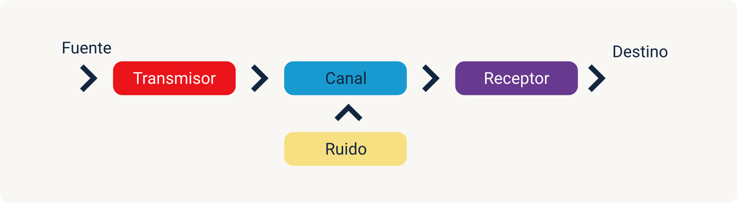

Un ejemplo de este tipo de comunicaciones son los sistemas de radio comerciales y la telefonía analógica convencional, donde la voz transmitida se convierte en una señal eléctrica que es enviada por un cable conductor o de manera inalámbrica hasta un aparato receptor, el cual transforma dicha señal en sonido a través de un parlante o bocina.

El mensaje que se transmite puede originarse a partir de diversas fuentes, como micrófonos o cámaras. Toda señal analógica debe convertirse en una magnitud eléctrica para su adecuada representación y transmisión.

La energía de la onda electromagnética es transmitida y recibida como una señal analógica que varía constantemente en forma senoidal.

Estas señales no han pasado por un proceso de digitalización; su función es reproducir en el destino la señal emitida desde la fuente con cierto grado de claridad y mínima pérdida. Sin embargo, pueden experimentar atenuaciones debido al ruido presente durante la transmisión.

### Componentes básicos de un sistema de comunicaciones analógicas

En los sistemas de comunicaciones analógicas, se utiliza una serie de componentes que permiten la transmisión de mensajes en forma de señales continuas. A través de un transmisor, una señal de entrada es enviada mediante un medio de transmisión hacia un receptor, donde puede estar sujeta a factores como atenuación, distorsión y ruido. Este proceso facilita la transferencia de información de un origen a un destino, manteniendo en lo posible la fidelidad del mensaje original sin pasar por un proceso de digitalización.

1. Representación de un sistema de comunicación

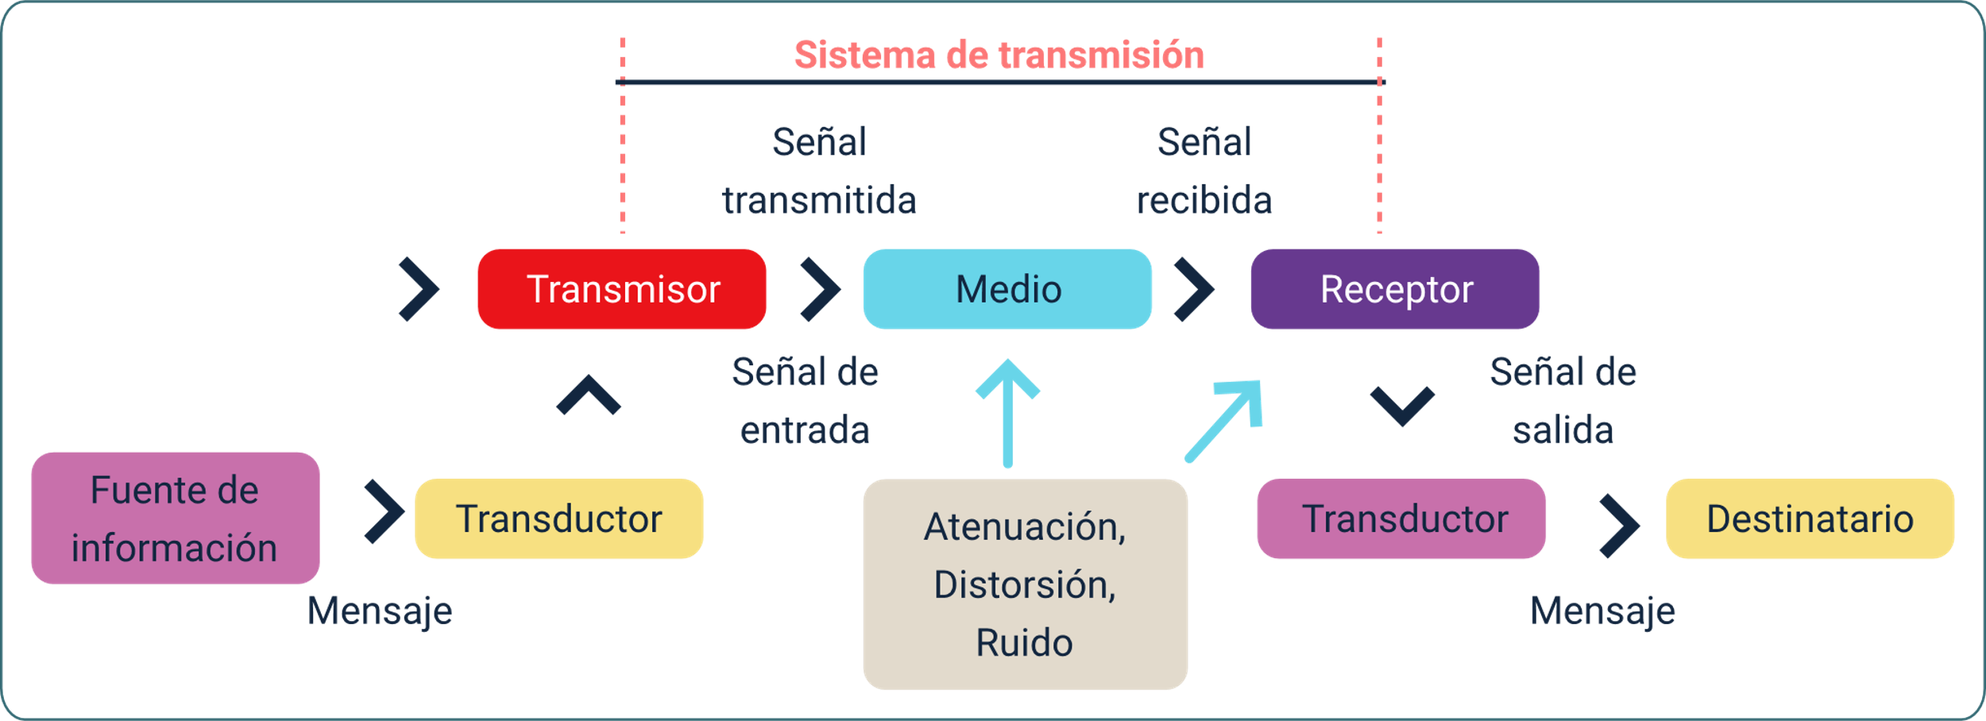

El transmisor, el canal de transmisión y el receptor son los componentes esenciales de un sistema de comunicaciones analógicas. Sin embargo, existen otros elementos que optimizan la transmisión de la señal, tales como:

* **Fuente de información**

Lugar donde se genera y transforma el mensaje.

* **Transductor de entrada**

Convierte el mensaje en una señal eléctrica.

* **Transmisor**

Acopla y ajusta la señal al canal de transmisión mediante un proceso de modulación.

* **Canal o medio**

Es el entorno en el cual se expande el mensaje (puede ser aire, fibra óptica o cable coaxial).

* **Receptor**

Recibe y recupera la señal a través de un proceso de filtrado y demodulación para enviarla al destino.

* **Transductor de destino**

Restaura la señal original.

* **Destinatario**

Recibe la información final.

### Modos de transmisión en un sistema de comunicaciones analógicas

La información o los mensajes pueden clasificarse según su modo de transmisión y la forma en que el transmisor y el receptor se comunican entre sí dentro de un sistema de comunicaciones. Estos modos se dividen en:

* **Modo de transmisión simplex**

El mensaje se transmite en una sola dirección.

**Ejemplo**: emisoras de radio modulada.

* **Modo de transmisión full dúplex**

El mensaje se transmite en ambas direcciones de forma simultánea.

**Ejemplo**: sistemas telefónicos.

### Representación y bloques constitutivos

En la figura se presenta un sistema de comunicaciones analógicas mediante sus bloques constitutivos, en el cual la señal analógica se convierte en una señal eléctrica.

1. Sistemas de comunicación analógica

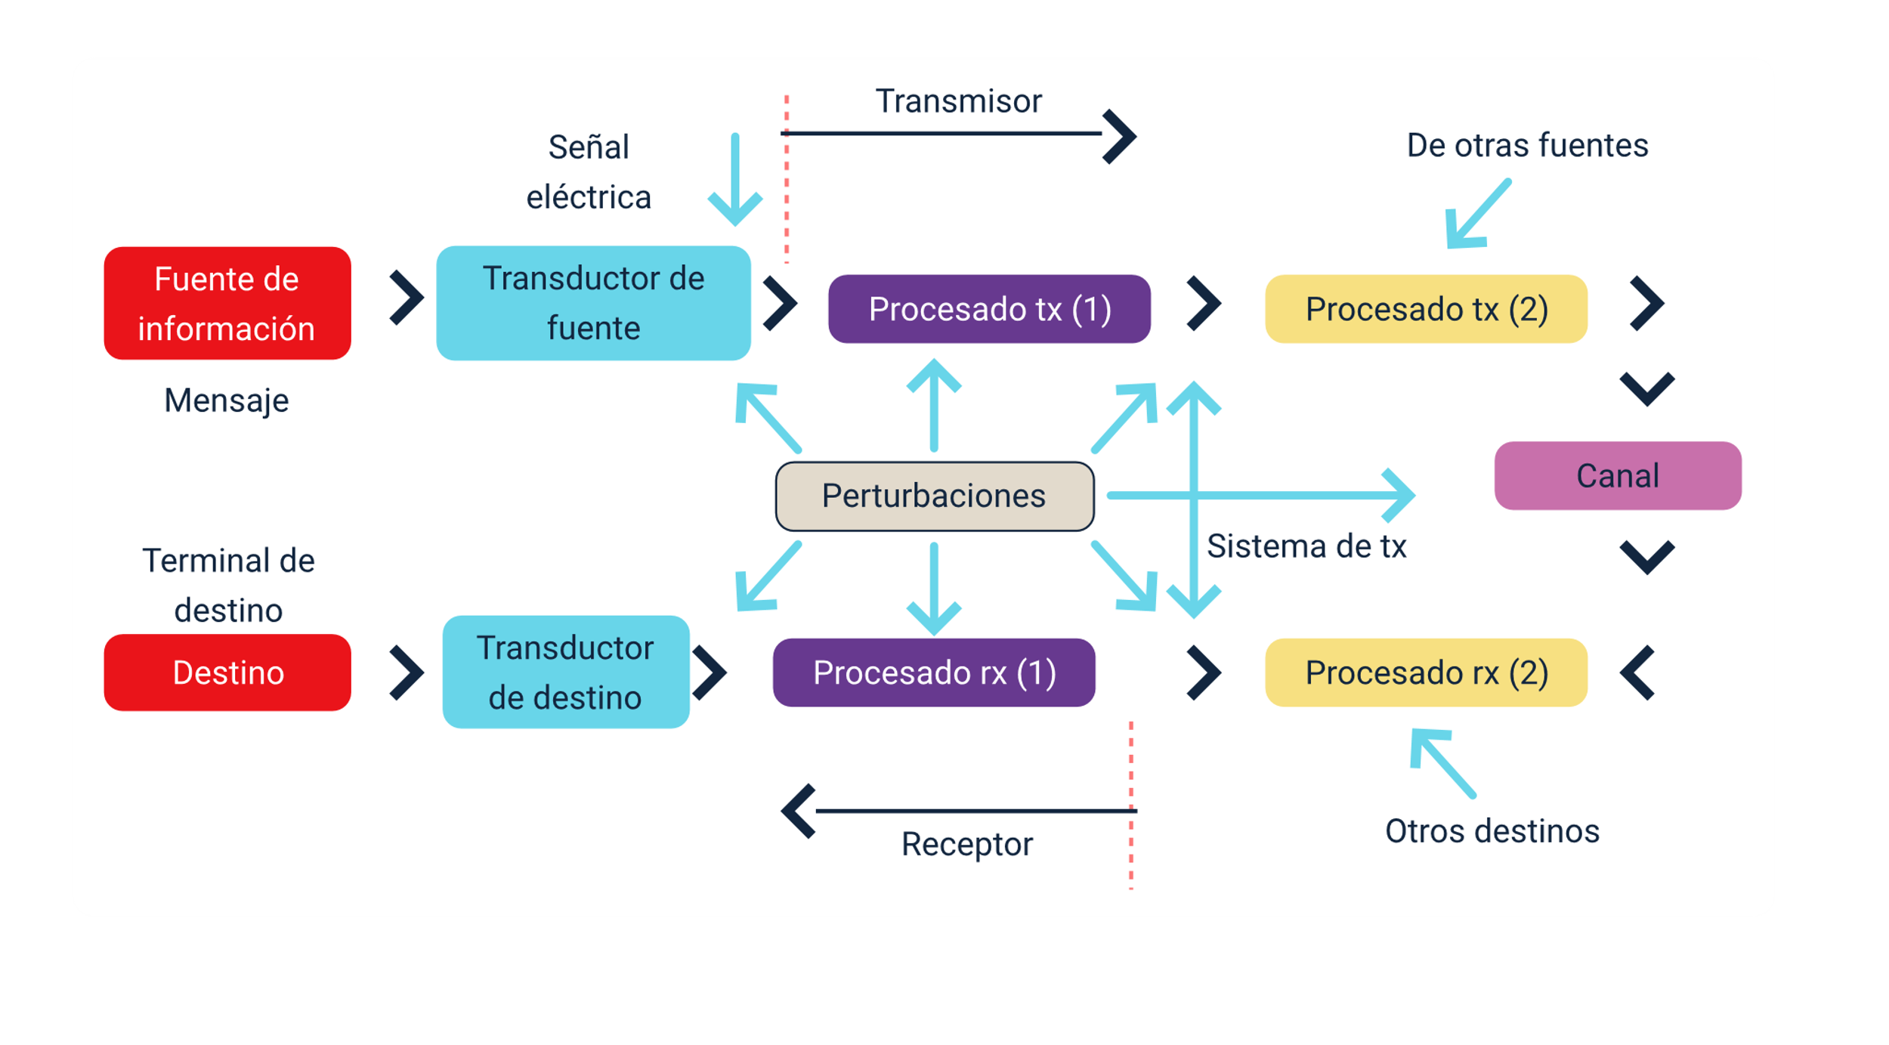

* **Fuente de información y transductor de fuente**

Se genera la señal analógica y la información se convierte en una señal eléctrica.

* **Procesado de transmisión (tx) fase 1**

Acopla y adapta la señal eléctrica generada por el transductor a un ancho de banda requerido por el sistema de transmisión, lo que amplifica la señal, la filtra y limita su ancho de banda.

* **Procesado de recepción (rx) fase 1**

Recibe y adapta la señal eléctrica entregada por el sistema de transmisión al transductor de destino, para realizar el mismo proceso de amplificación y filtrado.

* **Canal**

Medio de transmisión utilizado por el sistema, que puede ser físico (coaxial) o inalámbrico (microondas).

* **Procesado de transmisión (tx) fase 2**

Adapta el canal para realizar el proceso de modulación. Se aprovechan los recursos en los canales que llevan a cabo el proceso de multiplexación, lo que garantiza calidad y nitidez en la señal.

* **Procesado de recepción (rx) fase 2**

Incluye amplificación, demodulación, demultiplexación y filtrado de la señal.

* **Perturbaciones**

La señal puede experimentar atenuación y distorsión debido a efectos como la interferencia, diafonía y ruido.

* **Destino y transductor de destino**

La señal eléctrica recibida se convierte nuevamente en la señal original, haciéndola compatible para su recepción en el destino final.

# Amplificadores de radiofrecuencia

Los amplificadores de radiofrecuencia son dispositivos que incrementan el nivel de señal en sistemas de comunicaciones de radio de onda modulada o televisión con señales análogas. Su rango de frecuencias va desde los 100 kHz hasta 1 GHz.

Las funciones principales son:

* Separa señales, garantizando que el oscilador no se vea afectado por variaciones de tensión o impedancias.
* Incrementa la potencia de la señal portadora generada por el oscilador.
* Presenta bajo nivel de ruido, alta ganancia y sintonización al recibir la señal análoga original.

Las características de los amplificadores son:

* **Sensibilidad**

Es el nivel mínimo de señal de radiofrecuencia (RF) que se puede detectar en la entrada del receptor para generar una señal clara de la información.

* **Amplificación**

Es la capacidad de incrementar el nivel de la señal de RF detectada en la entrada del receptor, permitiendo obtener una señal nítida de la información.

* **Selectividad**

Define la capacidad del receptor para distinguir las señales deseadas de otras señales presentes y filtrar una banda específica de frecuencias.

# Moduladores

Los moduladores son dispositivos que realizan un proceso en el cual se modifican la frecuencia, la amplitud y la fase de una señal portadora mediante la señal moduladora.

### Modulación en frecuencia

También conocida como frecuencia modulada (FM), es una técnica de modulación que transmite información a través de la variación de la frecuencia en una onda portadora.

En sistemas analógicos, la frecuencia instantánea de la señal modulada es directamente proporcional al valor instantáneo de la señal moduladora.

La modulación en frecuencia se emplea en radiofrecuencias de muy alta frecuencia debido a la alta claridad y nitidez en la transmisión de música y voz. De manera similar, el sonido en la televisión analógica también se transmite mediante FM.

Para la radiodifusión FM, se utiliza la modalidad de Amplia-FM o W-FM (wide-FM en inglés). En la radio de dos vías, se utiliza la banda estrecha o N-FM (Narrow-FM en inglés) para optimizar el uso del ancho de banda.

En la figura 4 se presenta que la onda modulada en FM mantiene constante su amplitud y solo varía su frecuencia.

1. Onda de modulación FM

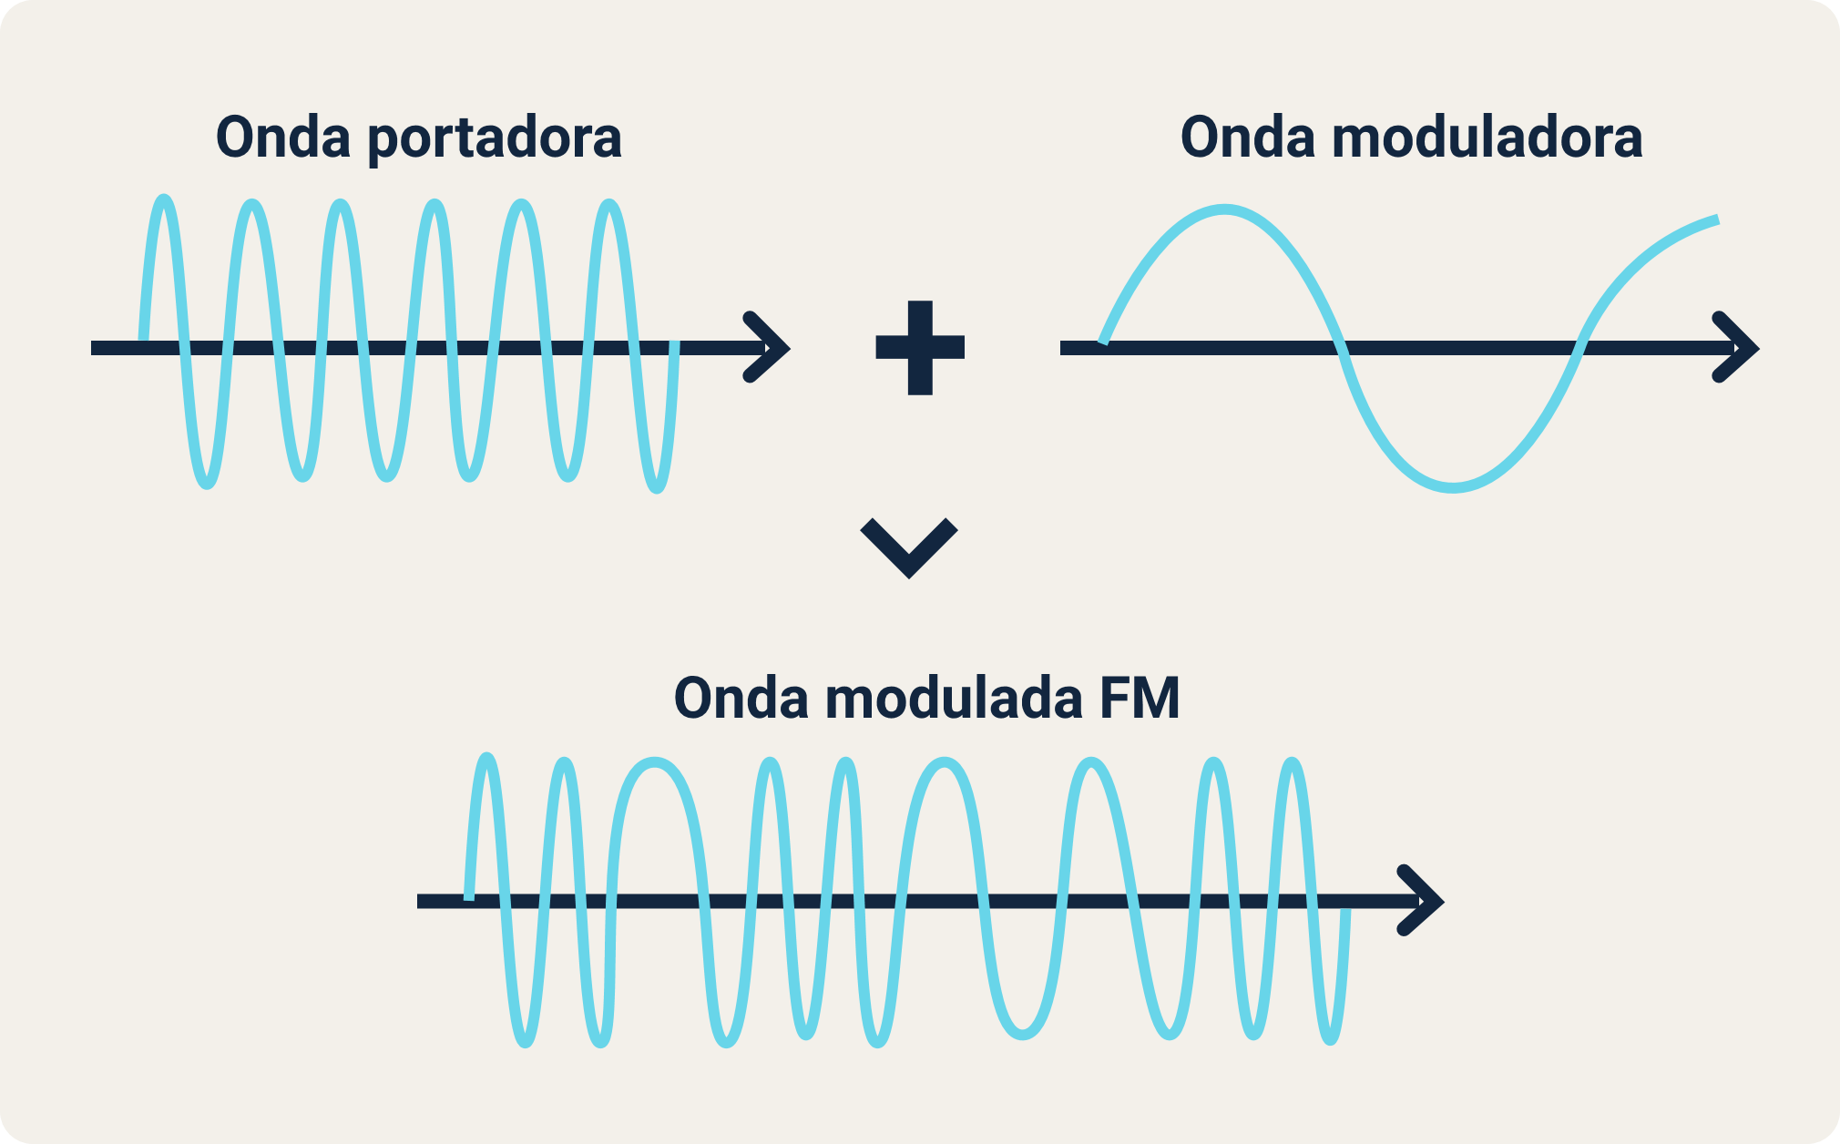

La amplitud de la onda modulada en FM permanece constante, mientras que varía su frecuencia, permitiendo que la información esté contenida en la frecuencia de la onda FM.

### Modulación en amplitud

También conocida como amplitud modulada (AM), es una técnica empleada en las comunicaciones electrónicas y en las emisoras de amplitud modulada. Se utiliza para transmitir información a través de una onda electromagnética transversal, como en la televisión.

La modulación en amplitud (AM) opera mediante la variación de la amplitud de la señal análoga transmitida originalmente.

En la figura 5 se presenta que la onda modulada en AM varía en amplitud, mientras que la frecuencia permanece constante.

1. Onda de modulación AM

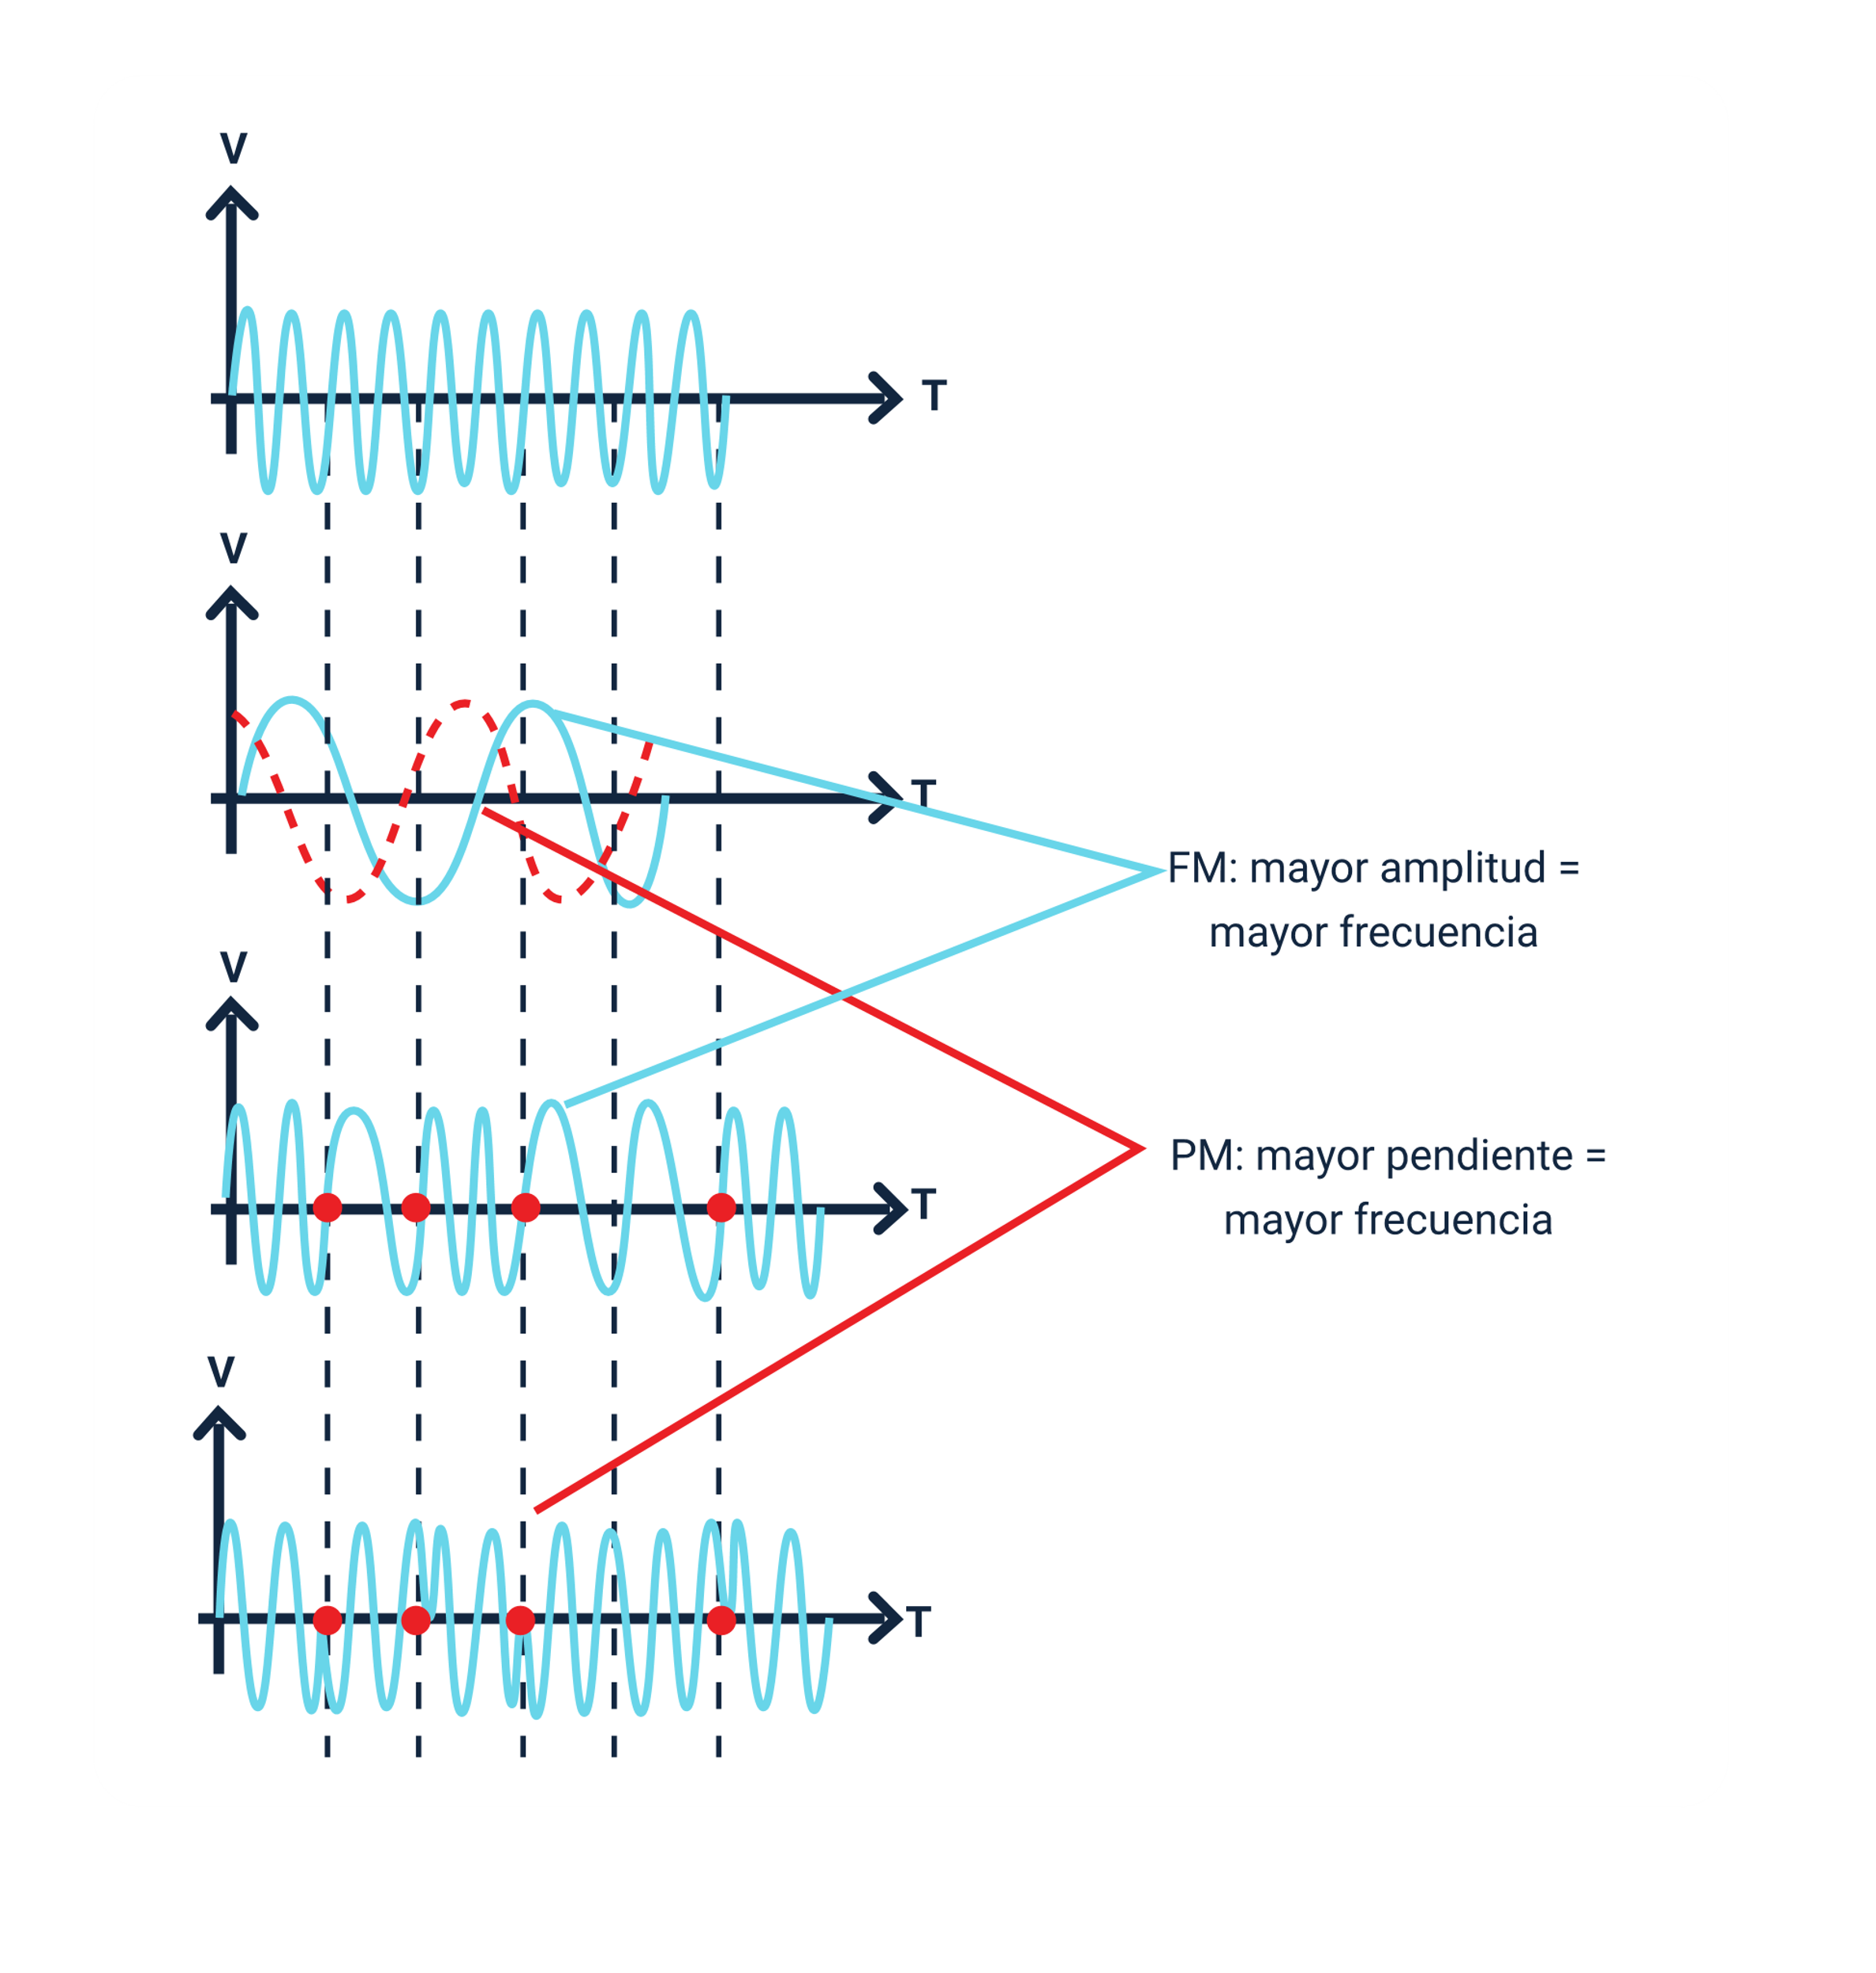

Síntesis

A continuación, se muestra un mapa conceptual con los elementos más importantes desarrollados en este componente.

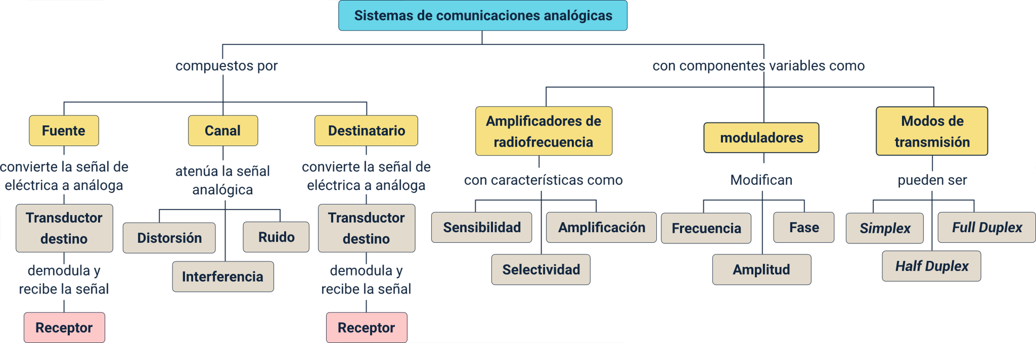

Material complementario

|  |  |  |  |
| --- | --- | --- | --- |
| Tema | Referencia | Tipo de material | Enlace del recurso |
| Sistemas de comunicaciones analógicas | iLattec. (2021). Entienda las diferencias enter comunicaciones analógicas y digitales. [Archivo de video] YouTube. | Video | <https://www.youtube.com/watch?v=7RqdVOeZy1M> |
| Amplificadores de radiofrecuencia | INSTITUTO IDETEU. (2022). COMO FUNCIONA UN AMPLIFICADOR DE RADIOFRECUENCIA. [Archivo de video] YouTube. | Video | <https://www.youtube.com/watch?v=bLddb23kXbw> |
| Moduladores | Tecnológico Nacional de México. (s. f.). Modulación. | Documento | <http://dsc.itpn.mx/recursosisc/5semestre/fundamentosdetelecomunicaciones/Unidad%20III.pdf> |
| Moduladores | RF elements s.r.o. (2022). Inside Wireless en Español: Modulación QAM II - El modulador. [Archivo de video] YouTube. | Video | <https://www.youtube.com/watch?v=-WAWX046p0o> |

Glosario

**Atenuación**: disminución de la intensidad de la señal a lo largo del canal de transmisión, que puede afectar la calidad del mensaje recibido.

**Canal**: medio de transmisión por el cual se propaga la señal, que puede ser físico (cable coaxial) o inalámbrico (ondas de radio).

**Frecuencia modulada (FM)**: técnica de modulación en la que la frecuencia de la señal portadora varía en función de la señal de información.

**Fuente de información**: componente que genera y transforma el mensaje inicial en un sistema de comunicación.

**Interferencia**: efecto de señales no deseadas que afectan la transmisión, introduciendo ruido y distorsión en la señal principal.

**Modulación**: proceso que adapta la señal de información a la frecuencia de la señal portadora, permitiendo su transmisión eficiente.

**Receptor**: dispositivo que capta y procesa la señal recibida, filtrándola y demodulándola para extraer el mensaje.

**Sensibilidad**: nivel mínimo de señal de radiofrecuencia (rf) que un receptor puede detectar y procesar con claridad.

**Transductor**: dispositivo que convierte una señal de un tipo de energía a otro, como de una señal acústica a una señal eléctrica.

**Transmisor**: equipo que adapta y envía la señal eléctrica al canal de transmisión mediante modulación.

Referencias bibliográficas

Couch, L. W. (2008). Sistemas de comunicación digitales y analógicos (7.ª ed.). Prentice Hall México.

Tecnológico Nacional de México. (s. f.). Modulación. <http://dsc.itpn.mx/recursosisc/5semestre/fundamentosdetelecomunicaciones/Unidad%20III.pdf>

Universidad Autónoma de Madrid. (2015). Comunicaciones analógicas.

Universidad Tecnológica Nacional. (2008). Apunte de Electrónica Aplicada III. <http://www.profesores.frc.utn.edu.ar/electronica/ElectronicaAplicadaIII/Aplicada/Cap0IntroduccionalasTelec.pdf>

Universidad Tecnológica Nacional. (s. f.). Receptores de RF.

Créditos

| Nombre | Cargo | Centro de Formación y Regional |
| --- | --- | --- |
| Milady Tatiana Villamil Castellanos | Responsable del ecosistema | Dirección General |
| Olga Constanza Bermúdez Jaimes | Responsable de línea de producción | Centro de Servicios de Salud - Regional Antioquia |
| Fabio Enrique Combariza | Experto temático | Equipo de Adecuación Gráfica y Didáctica de Recursos Educativos - Regional Risaralda |
| Paola Alexandra Moya Peralta | Evaluadora instruccional | Centro de Servicios de Salud - Regional Antioquia |
| Blanca Flor Tinoco Torres | Diseñador de contenidos digitales | Centro de Servicios de Salud - Regional Antioquia |
| Jhon Jairo Urueta Álvarez | Desarrollador full stack | Centro de Servicios de Salud - Regional Antioquia |
| Luis Gabriel Urueta Álvarez | Validador de recursos educativos digitales | Centro de Servicios de Salud - Regional Antioquia |
| Margarita Marcela Medrano Gómez | Evaluador para contenidos inclusivos y accesibles | Centro de Servicios de Salud - Regional Antioquia |
| Daniel Ricardo Mutis Gómez | Evaluador para contenidos inclusivos y accesibles | Centro de Servicios de Salud - Regional Antioquia |